七年级历史上册阶段检测
第11课——第15课
一、单项选择题。下列四个选项中，只有一个是正确的，请将正确的选项字母填入答题卡中。每题2分，共50分。选择题答题卡
题号 | 1 | 2 | 3 | 4 | 5 | 6 | 7 | 8 | 9 | 10 | 11 | 12 | 13
答案
题号 | 14 | 15 | 16 | 17 | 18 | 19 | 20 | 21 | 22 | 23 | 24 | 25
答案
下图为中国古代某一历史时段时间轴，回答1——5题：
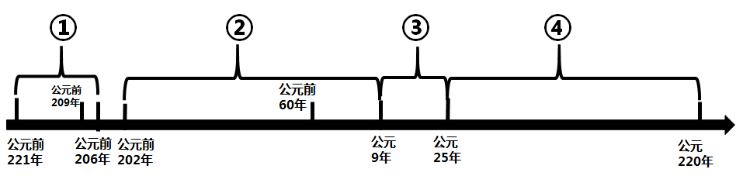

1.时间轴中①、②、③、④所示朝代先后顺序正确的是
A.秦朝、新朝、西汉、东汉 B.秦朝、西汉、东汉、新朝
C.西汉、东汉、新朝、秦朝 D.秦朝、西汉、新朝、东汉
2 .时间轴中①、②、④所示朝代建立者对应正确的是
A.秦始皇、汉高祖、 汉武帝 B.秦始皇、汉高祖、王 莽
C.秦始皇、项 羽、 汉武帝 D.秦始皇、汉高祖、汉光武帝
3.时间轴中公元前60年发生了件大事，扩大了西汉的疆域，这一事件是
A.秦灭六国，完成统一大业 B.西域都护的设置
C.大泽乡起义 D.张骞通西域
4.时间轴中①和②之间还有四年的时间段，这一时间段历史上称为
A.楚汉之争 B.百家争鸣 C.文景之治 D.光武中兴
5.学会归纳历史发展的阶段特征是学习历史的重要方法之一。对上述时间轴所示历史时期阶段特征的归纳描述，正确的是
A.早期国家的产生和社会变革 B.政权分立与民族交融
C.统一多民族国家的建立和巩固 D.繁荣与开放的社会
6.西汉建立之初，到处残破荒凉，人民流离失所，土地大片荒芜。当时皇帝的马车都配不齐毛色相同的四匹马，有些将相出行只能坐牛车。由此可见，汉朝建立者要解决的重要问题
A.如何尽快击败项羽 B.如何尽快恢复生产
C.如何尽快镇压农民起义 D.如何加强对外交往
7.西汉初年，汉高祖为了增加农业劳动力采取的主要措施包括
①让士兵还乡务农 ②提倡勤俭治国 ③将大量奴婢释放为平民 ④把田赋降为三十税一 A.①② B. ③④ C. ①③ D. ②④
8.为汉代大一统国家的巩固和发展打下坚实基础，被称为中国古代第一个治世的是
A．文景之治 B．光武中兴 C．贞观之治 D．开元盛世
9.某班同学在探究“文景之治”出现的原因时提出了以下几点，其中正确的是
①国家统一，社会稳定 ②统治者重视生产 ③统治者在思想文化上采取了高压政策 ④统治者采取了轻徭薄赋的政策
A. ①③④ B. ①②③ C. ②③④ D. ①②④
10.“文景之治”给我们最大的启示是
A.大乱之后必有大治 B.科技进步是经济发展的决定性因素
C.兴衰纷乱，循环往复 D.调整政策，推动生产力发展
11. 历朝历代统治者都会采取加强中央集权的措施，下列措施与其实施者对应正确的是
A．统一文字——汉景帝 B．“推恩令”——汉武帝
C．休养生息——秦始皇 D．焚书坑儒——项羽
12. “盐城……秦代属东海郡，汉武帝元狩四年建盐渎县，这是盐城置县的开端，”由上述材料可知，古代盐城地区在秦朝曾实行过
A．禅让制 B．分封制 C．郡县制 D．行省制
13. “秦王朝开创的华夏民族大一统的国家伟业到了汉武帝时代，完成了从地理空间到精神空间的整合与凝聚。”汉武帝为实现“精神空间的整合与凝聚”采取的措施是
A．焚书坑儒 B．削减侯国数量 C．推行郡县制 D．罢黜百家独尊儒术
14．汉武帝元封六年，“初置刺史部十三州。”这一时期刺史主要负责
A．行政事务 B．监察事务 C．军事管理 D．财政管理
下面为西汉丝绸之路示意图，回答15——17题
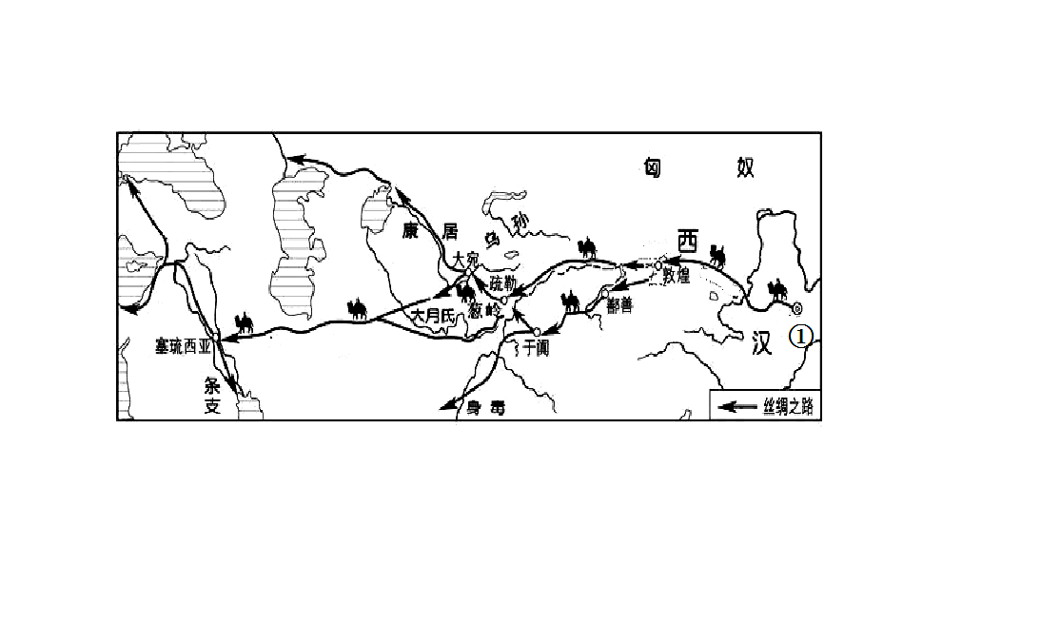

15.丝绸之路的出发点是图中的①处，①应为
A.长安 B.涿郡 C.临安 D.广州
16.“然 凿空，诸后使往者皆称博望侯，以为质于外国，外国由是信之。”结合所学知识，指出凿空“丝绸之路”的人是
A.董仲舒 B.张 骞 C.班 超 D.甘 英
17. 1877年，西方学者首次使用了“丝绸之路”一词，用于描述汉代时期的中国和中亚、西亚以及印度之间的丝绸贸易交通线。下面对我国古代丝绸之路作用的表述正确的是
A．加强了周王室与各诸侯国的联系 B．阻碍了东西方贸易的往来
C．成为东西方经济文化交流的桥梁 D．持续发挥着贯通南北动脉的作用
18. “汉武帝一反祖宗定法，尊儒术以约束官吏，效法家而严惩贪官，王道霸道，交错为用”。这说明汉武帝治国的特点是
A．“无为而治” B．儒法并用 C．重用外戚 D．“以德化民”
19.据史料记载，刘秀勤于政事，在位期间，多次发布释放奴婢和禁止残害奴婢的诏书。为减少贫民卖身为奴婢，经常发救济粮，减少赋税徭役，兴修水利，发展农业生产。裁并郡县，精简官员。提取信息，找出材料中刘秀的为政之策包括
①释放奴婢 ②兴修水利 ③“兵皆罢归家” ④发放救济粮 ⑤重视“以德化民”⑥发展农业生产 ⑦裁并郡县 ⑧精简官员
A.①②④⑥⑦⑧ B.①②③④⑤⑥ C.①②④⑤⑦⑧ D.①③④⑤⑥⑦
20.下列对“光武中兴”含义的理解，不确切的一项是
A.社会比较安定 B.农民摆脱了压迫和剥削
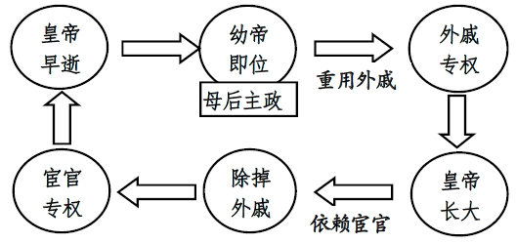
C.人口增加 D.经济状况明显好转
21. 对右图所反映历史现象的准确理解是
A. 诸侯强大威胁中央 B. 社会局面比较安定
C. 母后主政皇帝无权 D. 外戚宦官交替专权
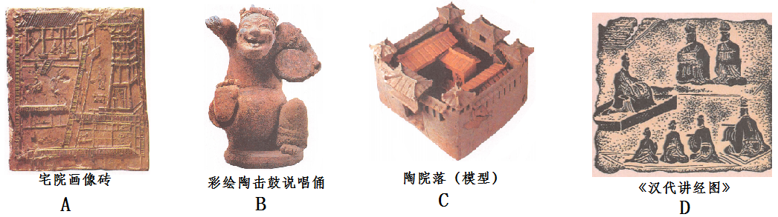
22.以下文物或模型，透露出东汉阶级对立和社会动乱情形的是
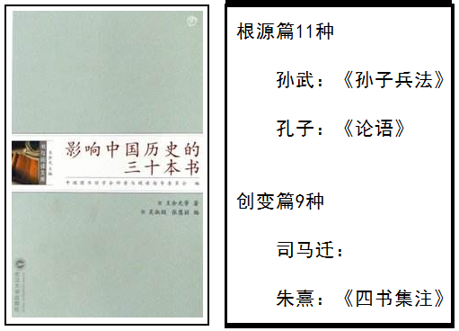
23. 历经几千年的风雨，中国人的文化风味都留在了一部部厚重的典籍里。假如要介绍右图中被隐去的典籍，你将选择
A．中国历史上第一部编年体通史，鲁迅先生曾称它是“史家之绝唱，无韵之《离骚》”
B．一部农业百科全书，集古代农业之大成并吸取了西方科技知识的农学专著
C．该书记载了从黄帝到汉武帝时期，上下三千年的历史
D．全面总结了我国古代药物学的成就，在世界医学领域有很高的学术地位
24. 据《史记•太史公自序》记载，司马迁为了完成父亲的遗业，大量阅读朝廷史官记载，还到各处实地探访考察，搜集遗闻，辨别真伪，最终写成了不朽名著《史记》。由此可见司马迁
A．侧重史书记载 B．注重史料考证
C．注重史学文学价值 D．秉承朝廷旨意著史
25.在汉语中，有如“五体投地”、“讲经说法”、“皆大欢喜”、“大千世界”、“在劫难逃”、“因果报应”等词汇，这些词汇来源于
A.道教经书 B.印度教教义 C.伊斯兰教教义 D.佛教经书
二、材料问答题（26题28分，27题22分）
26.大一统的汉朝是当时世界上的大国，他的强盛给我们实现民族复兴带来许多启示。阅读下列材料，完成相关问题。（28分）
材料一 汉初，刘邦在实行郡县制的同时，又大封子弟王，称为“诸侯王”。诸侯王的权力很大，自御史大夫以下的各级官吏，都由诸侯王自己任命。诸侯王还有一定的军权，有财政权，可在国内征收赋税。 ——张传玺《简明中国古代史》
材料二 西汉初，诸侯王势力强大，有的公开反对朝廷派来的官吏，有的甚至举兵叛乱。地方上的豪强地主也发展起来，兼并土地，聚敛财富，横行乡里，与官府分庭抗礼。
——摘自部编本《中国历史》七年级上册教材
（1）依据材料一，指出汉初的地方行政制度与秦朝相比有何不同？据材料二指出汉武帝登上皇位之初中央权力面对着哪两股势力的威胁？（4分）

材料三 主父偃说上（汉武帝）曰：‘今诸侯或连城数十，地方千里。今诸侯子弟或十数，而适嗣代立，余虽骨肉，无尺地之封，则仁孝之道不宣。愿陛下令诸侯得推恩子弟以地，侯之。彼人人喜得所愿。上以德施，实分其国，必稍自削弱矣。’于是上从其计，亦如己愿。”
（2）据材料三和所学知识，指出汉武帝是如何解决上述问题的？当时为了加强中央集权，汉武帝还在思想上“独尊儒术”，请问他具体采取了哪些“儒术独尊”的措施？造成了什么样的深远影响？（10分）

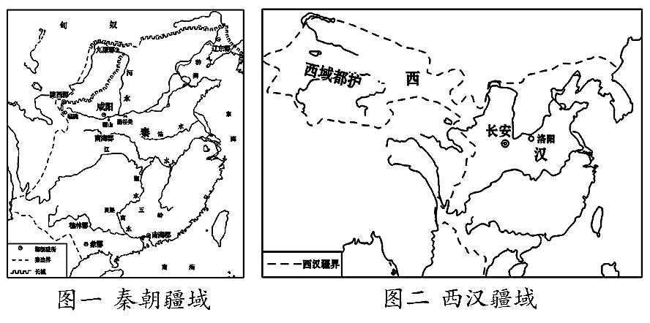
材料四 看右图

（3）材料四中，西汉疆域与秦朝疆域相比，有何主要变化？ 西汉对此区域管辖的标志是什么？又有什么历史意义？(6分)

材料五 汉武帝在开发利源方面最重要的还是新经济政策的实施，包括……新货币的发行以及盐、铁、酒的专利等，这套新经济政策的设计者是桑弘羊、孔仅等。
——傅乐成《中国通史》
（4）根据材料五并结合所学知识回答，“新货币的发行以及盐、铁、酒的专利”分别指什么措施？（4分，不得照抄原文）

材料六 中国古代的中央集权制度，从产生之日起，其组织机构就具有多民族、大一统的性质，其职能就具有维护、推动、发展和形成多民族、大一统国家的历史任务。
——《凤凰网》
（5）根据上述材料并结合所学知识，概括中央集权制度对我国历史发展的积极作用。（4分）

27.秦汉四百余年的孕育与熔铸，为悠久灿烂的中华文明奠定了坚实基础。阅读材料，回答下列问题。（22分）
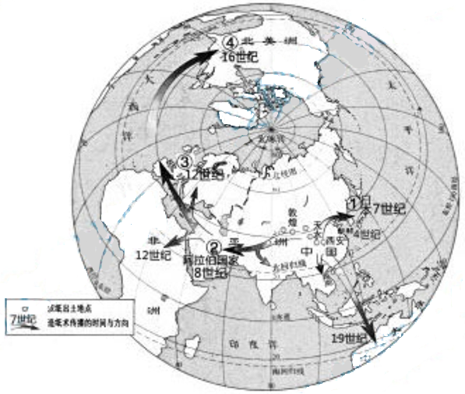
材料一 读右图并结合所学知识回答（1）（2）问。
（1）纸张问世以前，古人把文字刻画、书写在 和
上； 时候，人们已经懂得了造纸的基本方法；东汉时宦官 改进了造纸术。（4分）
（2）造纸术发明以后逐渐外传，请从右图所示的①②③④四个传播方向中任选一个，提取相关信息，运用所学知识加以解读。（4分）
造纸术的传播示意图

材料二 张仲景，南阳人。从小怜悯百姓，萌发了学医救民的愿望。东汉末年南阳地区接连发生瘟疫大流行，许多人丧生。对此，张仲景潜心研究伤寒病的诊治，将多年研究付诸实践，整理了辨证论治方法，写成了名为《伤寒杂病论》的不朽之作。张仲景被后世尊称为“医圣” ——摘编自《张仲景文化与价值》(《环球中医药》2012年9期)
（3）根据材料二并结合所学知识，指出张仲景被后世称为“医圣”的原因。（6分）

材料三 《史记》成书于西汉时期，主要包括本纪、表、书、世家、列传五种体裁，其中本纪记述历代帝王的事迹；表是春秋以来历代帝王和侯国的大事记；书记述天文、水利、经济、文化、艺术等方面的情况；世家主要记述诸侯王国的事迹；列传记述各种重要人物的事迹。 ——摘编自《教师教学用书·中国历史七年级·上册》
材料四 《史记》继承了以往历史著作的传统，把几千年间零碎散乱的历史资料，加以整理、审核、排比；在整理历史材料时，作者“采经摭传”“涉猎者广博”，有书本的，有档案的，有自己采访的，对这些丰富的材料，尽可能的进行选择和考订。该著作“究天人之际，通古今之变，成一家之言”，创造了纪传体的形式，成为一部不朽的史学著作。
——摘编自朱绍侯等《中国古代史》
（4）据材料三，李冰父子主持修建都江堰的事迹应该集中记录在《史记》一书的哪种体裁中？（2分）

（5）综合材料三、四并结合所学知识，概括《史记》一书的历史贡献。（4分）

材料五 秦汉在我国语言文字学发展史上有特殊的地位，这一时期汉字字体由小篆演变为隶书……隶书把小篆的长方形变为扁方形，把均称弯曲的线条变为方折平直的笔画，彻底消灭汉字中的象形面貌，基本确定了此后汉字的方块形状、笔画特点和字体结构，是汉字发展史上的一次革命。 ——选自《中国文化通史》
（6）据材料五回答，秦汉时期的文字字体发生了怎祥的变化？（2分）

